تقارير القدس116 أسبوع1 شهر4 عام2022
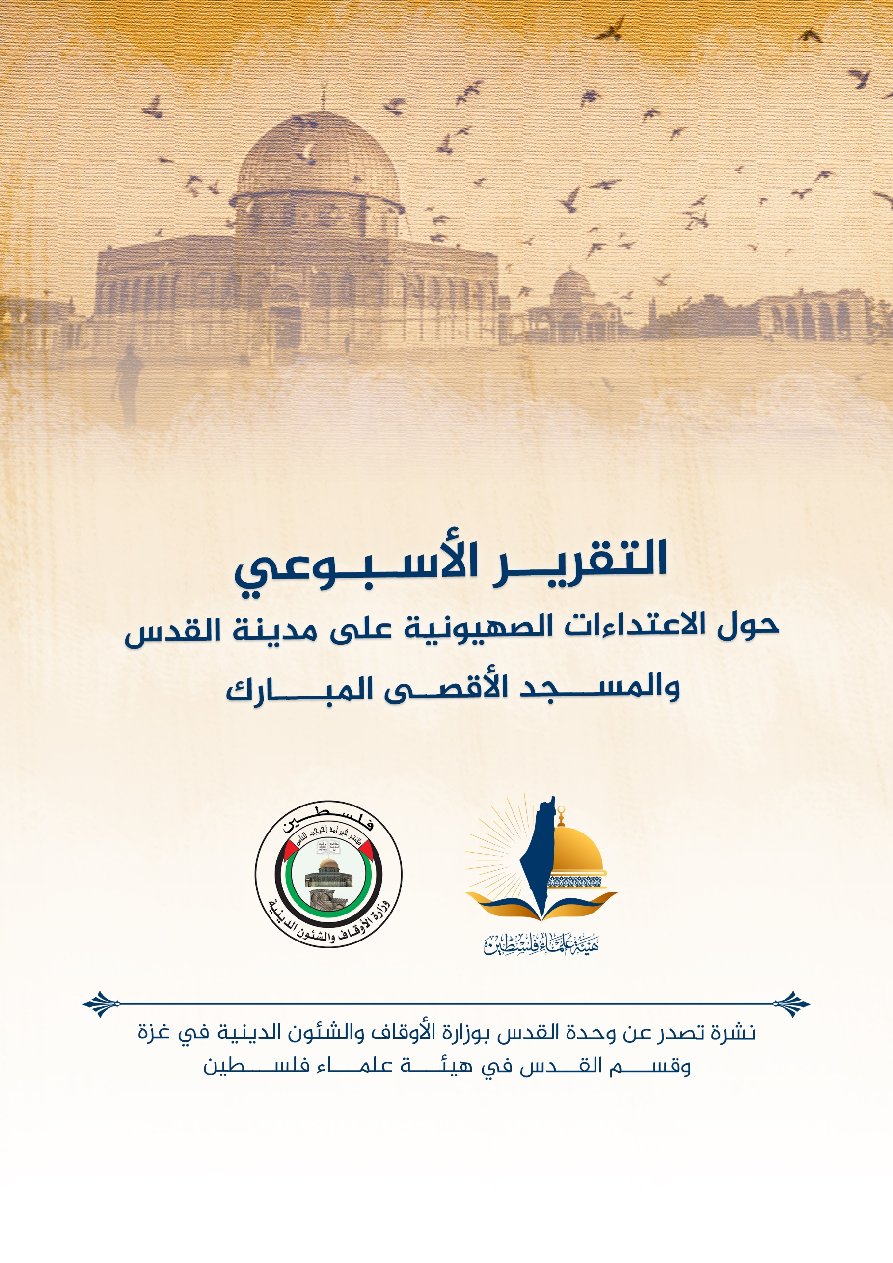
حول الاعتداءات الصهيونية على مدينة القدس والمسجد الأقصى المُبارك
الاقتحامات والاعتداءات على المسجد الأقصى المُبارك:
تتابع أذرع الاحتلال اقتحاماتها شبه اليومية للمسجد الأقصى المُبارك:
- منذ بداية شهر أبريل اقتحم 630 مستوطن صهيوني المسجد الأقصى المُبارك، وأدى المقتحمون صلواتٍ وطقوسًا تلمودية عند المنطقة الشرقية قرب مصلى باب الرحمة، وخلال الأسبوع الماضي اقتحم العشرات من كبار “حاخامات” المستوطنات والمعاهد الدينية المسجد الأقصى المُبارك، في اقتحام كان أقرب إلى “قمة حاخامية” لمتطرفي الصهيونية الدينية، وعقدوا العديد من المحاضرات والنقاشات “التحضيرية” لـ“عيد الفصح” العبري، الذي يوافق 15-21 رمضان المبارك، كما قدم زعيم حركة “العودة إلى جبل الهيكل” رفائيل موريس طلباً رسمياً لشرطة الاحتلال للسماح لجماعته بتقديم “قربان الفصح” في المسجد الأقصى المُبارك، مساء الجمعة الموافق 15 من نيسان/أبريل الجاري.
- في 31/3 اقتحم الأقصى نحو 200 مستوطن، من بينهم 5 عناصر من مخابرات الاحتلال، أدى العديد منهم صلواتٍ يهودية في ساحات الأقصى الشرقية، وكان من بين المشاركين في الاقتحام عضو "الكنيست" المتطرف إيتمار بن غفير، الذي اقتحم الأقصى بحماية عددٍ كبير من قوات الاحتلال.
- وفي 4/4 شهد المسجد الأقصى المُبارك اقتحامًا بالغ الخطورة، شارك فيه مجموعةٌ من كبار حاخامات الاحتلال، وعشرات المتطرفين اليهود، وتضمن الاقتحام مناقشة تحضيرات المنظمات المتطرفة لاقتحامات "عيد الفصح" اليهودي، وضرورة تقديم "قربان الفصح" التي تعمل على إعادة إحياء سلطة الحاخامات القيادية للمجتمع اليهودي، وتأكيداً لما يدعونه قدم رئيس حركة "العودة إلى جبل المعبد" المتطرف رفائيل موريس، طلبًا إلى شرطة الاحتلال لتقديم القربان مساء الجمعة 15 نيسان/إبريل 2022، وبحسب منشور لموريس على فيس بوك قال بأن طلبه لتحقيق "ذروة العبادة اليهودية في أقدس الأماكن"، وقال أن رفض شرطة الاحتلال لطلبه هذا، يشكل سلوكًا "معاديًا لليهود واستسلامًا مخزيًا للإرهاب العربي"، وأكد موريس إصراره على تقديم القربان، وهو طقس لا يتم إلا في "المعبد" عشية "عيد الفصح" العبري، ويتضمن ذبح قربان حيواني.
- وفي 3/4 اقتحم المسجد الأقصى المُبارك 164 مستوطنًا، تجولوا في أرجاء المسجد الأقصى المُبارك بحماية قوات الاحتلال.
تنكيل بالمصلين، وإبعاد عن الأقصى، وعدم مراعاة مواسم العبادة:
- في الوقت الذي أمّنت فيه الشرطة الحماية لعشرات المستوطنين، بينهم طلاب معاهد دينية وضباط وجنود وموظفون في حكومة الاحتلال وعضو “كنيست” الاحتلال السابق “يهودا غليك”، فإن سلطات الاحتلال أعلنت عن فرض سلسلة من القيود والإجراءات بشأن المصلين الوافدين للقدس والمسجد الأقصى المُبارك خلال الجمعة الأولى من شهر رمضان المُبارك. وحددت دخول من هم فوق الخمسين عاماً من الرجال دون تصاريح، أما الذين تتراوح أعمارهم ما بين 40 و50 عاماً فقد منعتهم من الدخول إلّا بتصريح، فيما سُمح للنساء والفتيات بالدخول دون قيود. وبناء عليه، فإن من تتراوح أعمارهم ما بين 13 عاماً وحتى دون الـ40 عاماً سيُمنعون من دخول العاصمة، وسيخضعون لما يسمى بـ“الفحص الأمني”. وسواء في مدينة القدس أو الضفة المحتلة، فإن معظم أبناء شعبنا تعرّضوا للاعتقال والسجن الفعلي أو الإداري في معتقلات الاحتلال، وبذلك فإنهم سيُمنعون “أمنياً” من دخول القدس والصلاة في أحبّ الأماكن إلى قلوبهم، وهو المسجد الأقصى المُبارك.
- خلال الأسبوع الماضي، صدرت 5 أوامر إبعاد بحق فلسطينيين عن المسجد الأقصى المُبارك، لفتراتٍ مختلفة تراوحت بين شهر وستة شهور. فقد سلّمت مخابرات الاحتلال نائب مدير عام أوقاف القدس وشؤون المسجد الأقصى المُبارك د.ناجح بكيرات، قراراً بإبعاده عن المسجد الأقصى المُبارك لمدة ستة أشهر، كما جدد الاحتلال الإبعاد عن المسجد الأقصى المُبارك لمدير مركز زيد بن ثابت لتحفيظ القرآن، الشيخ عبد الرحمن بكيرات مدة 4 أشهر، أما رئيس لجنة أهالي الأسرى المقدسيين أمجد أبو عصب، فقد تم إبعاده لمدة شهر عن البلدة القديمة وباب العامود والمسجد الأقصى المُبارك.
- أصدرت سلطات الاحتلال قراراً بإبعاد الأسير المحرر إبراهيم العباسي عن المسجد الأقصى المُبارك حتى نهاية شهر تموز القادم، كما أصدرت قراراً بإبعاد أحد الشُبّان المقدسيين لعدة شهور.
- حول قرارات الإبعاد، رصد مركز معلومات وادي حلوة إصدار سلطات الاحتلال 27 قرار إبعاد عن القدس في شهر آذار/مارس 2022، من بينها 20 قرار إبعادٍ عن المسجد الأقصى المُبارك.
أخبار متفرقة:
- تواصل قوات الاحتلال الإسرائيلي اعتداءاتها، على المواطنين الفلسطينيين في محيط باب العامود، وسط مدينة القدس المحتلة، وسط ثبات وتحدي الشبان لاعتداءات الاحتلال وإرهابهم، وشهدت منطقة باب العامود استنفارا لقوات الاحتلال، وانتشاراً مكثفاً لجنود الاحتلال وحالة من التأهب برفقة وحدة الكلاب البوليسية. ونصبت قوات الاحتلال حواجز على الطريق الواصل بين باب الأسباط وحي واد الجوز بمدينة القدس المحتلة، كما انتشرت في محيط باب الساهرة. وتشهد منطقة ساحة باب العامود مواجهات بين الشبان الفلسطينيين وقوات الاحتلال، التي تلاحق الشبان وتطلق قنابل الغاز والصوت، والرصاص المعدني المغلف بالمطاط. والجدير بالذكر أنّ الحواجز الحديدية التي نصبتها عناصر شرطة الاحتلال في باب العامود، ومحاولات منع الوجود البشري الفلسطينية في ساحته، قد تسببت بتفجر أحداث (هبة باب العامود)، قبل حوالي عامٍ من الزمن.
- وزير الأمن الداخلي "الإسرائيلي" (عومير بارليف)، لدى الاحتلال، يحرض على قتل الفلسطينيين والتنكيل بهم.
- شارك رئيس حكومة الاحتلال الإسرائيلي السابق (بنيامين نتنياهو) في مظاهرة في مدينة القدس المحتلة، مساء الأربعاء 6/4/2022م، احتجاجاً على الوضع الأمني والعمليات الأخيرة. وبيّنت مصادر عبرية أنّ قوات الاحتلال أعلنت استنفار عناصرها في مدينة القدس؛ بسبب نيّة رئيس وزراء حكومة الاحتلال السابق (نتنياهو)، المشاركة في مسيرة لليمين عند الساعة السابعة مساءً، 6/4/2022م. ويذكر أن قوات وشرطة الاحتلال رفعت درجة التأهب في القدس المحتلة، إثر الأحداث المتصاعدة في منطقة باب العامود منذ بداية شهر رمضان، وأقامت غرفة قيادة ضخمة بالقرب منه تحت حماية عناصر شرطة الاحتلال الخاصة.

باب العمود وهو أحد أبواب القدس القديمة:
- لم يكن المسجد الأقصى المُبارك نقطة التصعيد الوحيدة في المدينة المحتلة، فمع بداية شهر رمضان بدأت سلطات الاحتلال بإعادة فرض القيود في ساحة باب العمود، في محاولة لإفراغها من المقدسيين، ومنع الشباب المقدسي من البقاء في الساحة في ليالي رمضان، وعلى الرغم من كون الساحة واحدة من القضايا التي أدت إلى اندلاع الهبة الفلسطينية الشاملة في الأعوام الماضية، إلا أن سلطات الاحتلال تكرر التجربة للعام الثاني على التوالي، ففي 3/4 اندلعت مواجهاتٌ عنيفة في الساحة، على أثر وضع قوات الاحتلال حواجز حديدية في أطراف الساحة، وانتشارها مساءً بكثافة واعتدائها على الموجودين فيها، ما أدى إلى اعتقال 5 مقدسيين. وفي مساء اليوم نفسه اقتحم وزير خارجية الاحتلال يائير لابيد ساحة باب العمود بحماية أمنية مكثفة، أدت إلى إغلاق شبه كامل للساحة. ولم تكتف سلطات الاحتلال بعرقلة الوجود المقدسي فقط، بل عملت على إقامة غرفة أمنية للقيادة الميدانية في محيط ساحة باب العمود، وأشار متخصصون في شؤون القدس إلى أن سلطات الاحتلال تتعمد تصعيد المواجهة في القدس المحتلة. وهي ممارسات أدت إلى اشتعال المواجهات في 4/4 عقب انتهاء صلاتي العشاء والتراويح، ما أدى إلى إصابة 17 مقدسيًا. وفي 5/4 اعتقلت قوات الاحتلال ستة شبان في محيط باب العمود، على أثر تجدد الاشتباكات لليوم الرابع على التوالي.
استعدادات مبيَّتة للاحتلال:
- كشفت المعطيات السابقة بأن ما قامت به سلطات الاحتلال في الأسابيع الماضية ليس إلا مناورة لاستمرار ما تقوم به من استهداف للقدس والأقصى، ففي 30/3 أعلن وزير الأمن الداخلي في حكومة الاحتلال عومر بارليف عن التجنيد الفوري لوحدات إضافية من قوات "حرس الحدود"، وتجنيد 300 جندي نظامي في الخدمة الدائمة لدى جيش الاحتلال. وصرّح بارليف بأنّه سيتم فتح وتوسيع وجود "الحرس المدني" في مختلف المناطق الفلسطينية، وأعلن فتح باب التطوع أمام المستوطنين. وسبق إعلان بارليف قرار قيادة الأركان الإسرائيلية، الدفع بـ 14 كتيبة قتالية إلى الضفة الغربية، في سياق تطويق أي تصعيدٍ قادم. وإلى جانب ما سبق كشفت وسائل إعلام عبرية بأن سلطات الاحتلال ألغت جولات جنود الاحتلال في القدس المحتلة، خوفًا من استهدافهم، واشتعال المواجهات في أحياء متفرقة من القدس المحتلة.
التفاعل مع القدس
- في 1/4 شارك آلاف الأردنيين في مسيرةٍ شعبيةٍ، في العاصمة الأردنية عمان، بالتزامن مع ذكرى معركة الكرامة الـ 54، وانطلقت المسيرة بعد صلاة الجمعة من أمام المسجد الحسيني، دعمًا للمقاومة ورفضًا للتطبيع مع دولة الاحتلال. وأكد المشاركون في المسيرة إجماع الشعب الأردني على رفض التطبيع، وطالبوا الحكومة الأردنية بإلغاء الاتفاقيات المبرمة مع الاحتلال.
- في 5/4 انسحب لاعب المنتخب الكويتي للمبارزة محمد الفضلي، من بطولة العالم للمبارزة المقامة في مدينة دبي رفضًا لمواجهة لاعب "إسرائيلي"، وهذا الموقف ليس الأول في مسيرة اللاعب الكويتي؛ إذ انسحب سابقا من بطولة العالم للمبارزة في هولندا عام 2019 رفضًا لمنازلة لاعب "إسرائيلي"، وشهد موقف الفضلي احتفاءً شعبيًا ورسميًا كويتيًا وعربيًا.‬‬‬‬‬
- 80000 مصلٍ يؤدون صلاة الجمعة في المسجد الأقصى المُبارك بالجمعة الأولى من رمضان: أدى حوالي 80000 مصلٍ فلسطيني، من القدس والضفة الغربية والداخل المحتل، صلاة الجمعة الأولى من شهر رمضان الفضيل في رحاب المسجد الأقصى المُبارك. ومنذ ساعات الفجر بدأ الآلاف من الفلسطينيين بالتوافد إلى المسجد الأقصى المُبارك، حيث شاركوا في (فجر القسم) ضمن حملة (الفجر العظيم).
- الشيخ كمال الخطيب: ذبح "قربان الفصح" داخل الأقصى يأتي ضمن مخطط الاحتلال لإقامة "الهيكل الثالث".
- ما تزال حملة (الفجر العظيم) تتفاعل داخل القدس والخليل والمدن الفلسطينية الرئيسية بل وانتقلت إلى عمَّان وإسطنبول والمغرب والجزائر ...... وغيرها من العواصم العربية والإسلامية.
- أعلنت أكثر من 50 هيئة علمائية خارج فلسطين فتوى بضرورة الاعتكاف في المسجد الأقصى المبارك طوال شهر رمضان المبارك، على اعتبار أن الاعتكاف عبادة وهي في حالة المسجد الأقصى المبارك تخت الاحتلال ترتقي للرباط وعبادة المراغمة والحراسة في سبيل الله تعالى، خصوصًا مع تعالي صيحات الخطر والتهديدات باقتحامات كُبرى للمسجد الأقصى المبارك واستعدادات لتقديم قرابين حيوانية ونثر دماءها تدنيسًا لمسرى رسول الله صلى الله عليه وسلم.
- أُطلقت دعوات مقدسية مباركة للاستمرار بالاعتكاف في المسجد الأقصى المُبارك حتى نهاية شهر رمضان، وتستمر جماعات “الهيكل” المزعوم بحشد مناصريها من المستوطنين لاقتحام المسجد الأقصى المُبارك الأسبوع القادم في عيد “الفصح” العبري الذي يوافق 15-22 رمضان، وذبح “قربان” العيد في باحاته.
انتهى...

